- 函数
- 填空题
1、函数要有意义，必须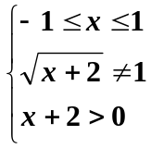 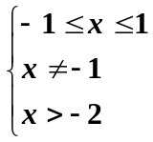 定义域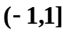
2、函数要有意义，必须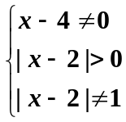 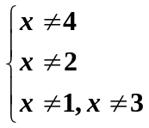
定义域为：
3、函数要有意义，必须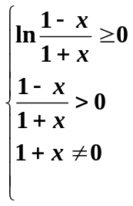 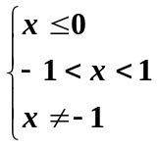 定义域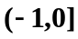
4、复合函数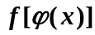复合的条件是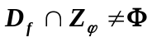，若满足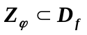，则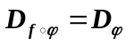；否则，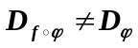；此时应由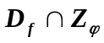对的取值域进行限定，求得复合函数的定义域。
本题因为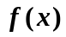的定义域为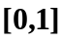，说明中的x只能在内取值，复合函数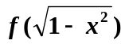的内层函数值的取值域为，即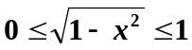，解得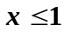，复合函数的定义域为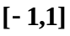。
5、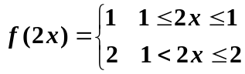 即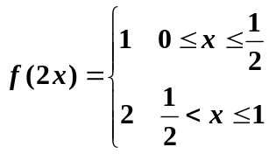 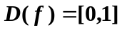
6、因为的定义域为，所以函数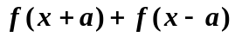要有意义，必须使得
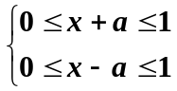，在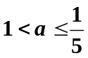条件下解得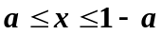，即函数的定义域为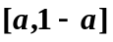。
7、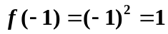， 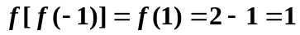。
8、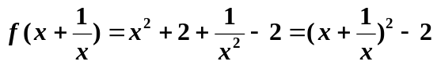，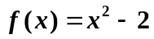，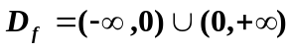
9、设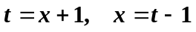 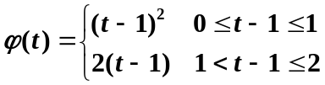
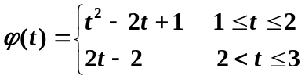 即 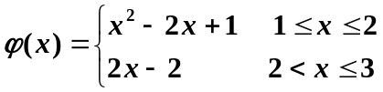
10、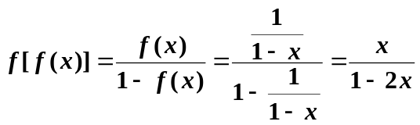，
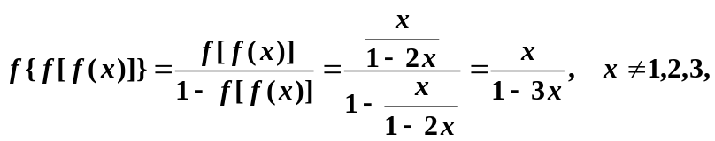
11、
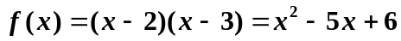，
12、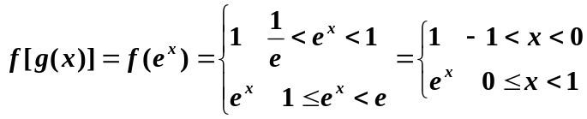
13、将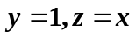代入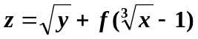得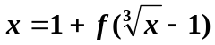，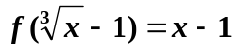
令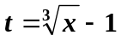，则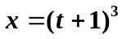，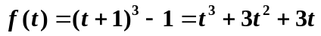
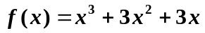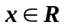
14、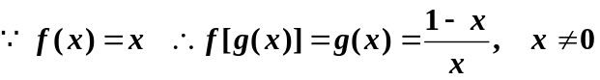
15、由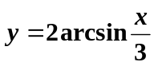 得 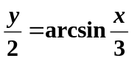， 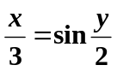，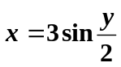，交换x,y得
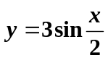。所以的反函数为 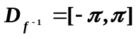
16、由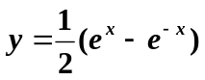 得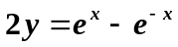， 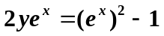， 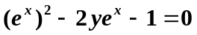
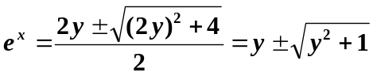，因为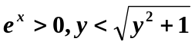，所以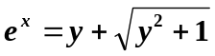
等式两边取自然对数得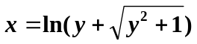，交换x,y得反函数为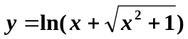
17、因为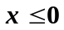，所以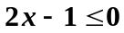，函数值域为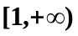
对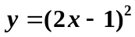等式两边开方得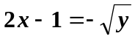 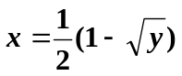
所求函数的反函数为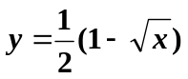，定义域为
- 单项选择：
- 因为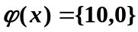所以有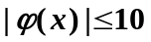，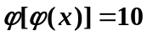。选C
- 使用倍角公式
因为
所以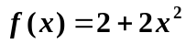，
选C
3、因为具有奇偶性的函数总是定义在对称区间上的，所以其定义域一定关于原点对称。
选C
4、令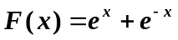，因为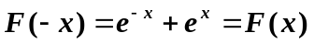所以是偶函数，其图形关于y轴对称，即关于直线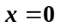对称。选C
5、A、C、D均为偶函数；令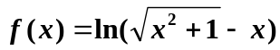
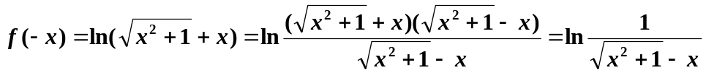
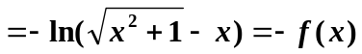 所以 为奇函数 ，选B
6、因为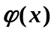是偶函数，所以有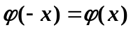；令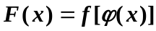，
因为，所以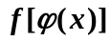是偶函数。选A
7、由是奇函数得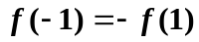，再由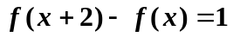取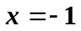得
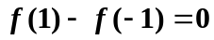，解方程组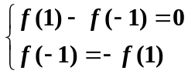得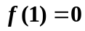 选B
8、当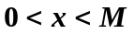时，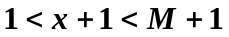，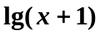在区间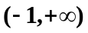内单调增加，所以
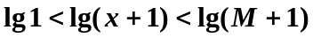即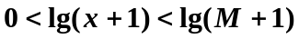由函数有界定义知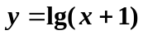在区间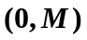内有界。 选D
注：在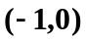内上界为1，无下界；在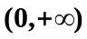内下界为0，无上界；在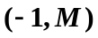内有上界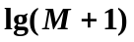，无下界。
9、A既无上界，也无下界；B上界为1，无下界；C所给函数在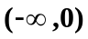内单调减少，有下界0，无上界。使用排除法知应选D
对于D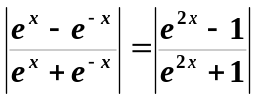因为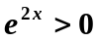，所以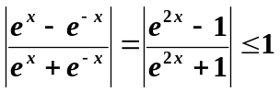，有界。
10、C、D显然不正确。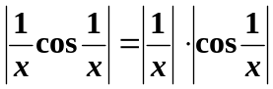，在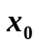的空心邻域内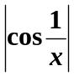有界，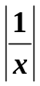无界，所以函数无界。选B
11、设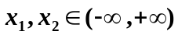且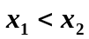，因为单调减少，所以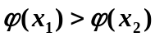
又因为单调增加，所以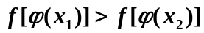，由单调性定义知在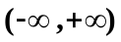内单调减少。选B
12、三角函数诱导公式：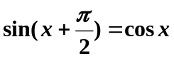，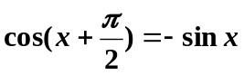，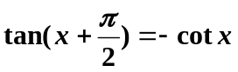
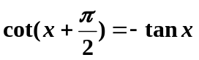
有周期函数定义知的周期为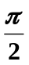。 选B
13、从形式结构看C和D均为复合函数，但C没意义，所以正确的是D. 选D
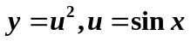复合得